“일상 속으로 들어온 모바일 선물”…신세계푸드 ‘베키아에누보’, 매출 20% 성장
기념일 넘어 감사, 응원, 셀프 기프팅까지..일상 속 ‘모바일 선물’ 소비 확산
‘베키아에누보’ 모바일 선물하기 상반기 매출 전년 동기 대비 20% 증가
구매 편의성와 품질 높인 전용 제품 지속 확대하며 모바일 선물 수요 공략할 것

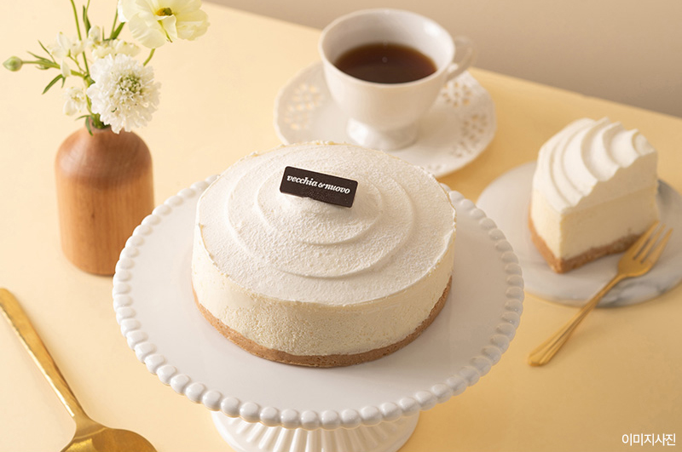
<사진설명: 베키아에누보 시그니처 스노우 치즈케이크 / 출처: 신세계푸드>

신세계푸드의 프리미엄 디저트 브랜드 ‘베키아에누보’의 온라인 전용 냉동 케이크 및 디저트 제품들이 모바일 선물하기 시장에서 인기를 끌고 있다.

3일 신세계푸드에 따르면 2026년 상반기 카카오톡 선물하기 내 베키아에누보 냉동 케이크 및 디저트류 매출은 전년 동기 대비 20% 증가한 것으로 나타났다. 특히 베키아에누보의 대표 메뉴인 베키아에누보 시그니처 스노우 치즈케이크의 2025년 판매량은 전년 대비 52% 늘어나며 꾸준한 인기를 얻고 있다.

신세계푸드는 이 같은 성장세의 배경으로 모바일 선물하기가 특별한 날에만 이용하는 서비스에서 일상적인 소비채널로 빠르게 자리 잡고 있는 점을 꼽았다.

최근 모바일 선물은 생일이나 기념일을 축하하는 용도를 넘어 감사와 응원, 안부 등 가벼운 마음을 전하는 수단으로 활용 범위가 확대되고 있다. 여기에 타인에게 보내는 선물뿐 아니라 자신을 위한 ‘셀프 기프팅’이나 쇼핑 목적으로 모바일 선물하기를 이용하는 소비자들도 늘면서 이용 방식도 다양해지는 추세다.

특히 디저트는 비교적 부담 없는 가격으로 특별한 만족감을 줄 수 있어 모바일 선물과의 궁합이 높은 품목으로 꼽힌다. 별도의 매장 방문 없이 간편하게 구매해 전달할 수 있는 데다, 냉동 케이크의 경우 보관이 쉽고 원하는 시점에 즐길 수 있다는 점도 모바일 선물 수요 확대에 긍정적으로 작용하고 있다.

신세계푸드는 이 같은 소비 변화에 맞춰 베키아에누보의 모바일 선물하기 전용 제품군을 지속 확대하고 있다. 기존 냉동 케이크 중심에서 롤케이크, 파운드케이크, 쿠키, 커피 등 일상에서 부담 없이 주고받을 수 있는 디저트로 제품군을 넓혀 모바일 선물 수요를 적극 공략하고 있다.

현재 신세계푸드는 카카오톡 선물하기에서 치즈 함량 51% 이상의 진하고 꾸덕한 맛이 특징인 ‘시그니처 스노우 치즈케이크’​를 비롯해 벨기에산 다크초콜릿의 깊은 풍미를 살린 ‘파베 초콜렛 생크림 케이크’, 굽지 않고 냉동해 무스처럼 부드러운 식감을 구현한 ‘레어 프로마쥬 케이크’ 등을 판매하고 있다. 이와 함께 ‘랑드샤 쿠키’, ‘망고요거트 롤케이크’, ‘제주녹차초코파운드’ 등 일상적인 선물에 적합한 제품들도 선보이며 모바일 선물용 디저트 라인업을 강화하고 있다.

신세계푸드 관계자는 “모바일 선물하기가 특별한 날을 위한 서비스에서 일상 속 마음을 표현하는 소비채널로 자리 잡으면서 구매 편의성과 함께 맛과 품질을 중시하는 프리미엄 디저트 수요가 꾸준히 늘고 있다”​며 “앞으로도 변화하는 소비 트렌드와 고객 니즈에 맞춰 차별화된 맛과 품질을 갖춘 다양한 디저트 제품을 선보이며 수요를 적극 공략할 계획”​이라고 말했다. <끝>

